Комитет по транспорту

Руководство
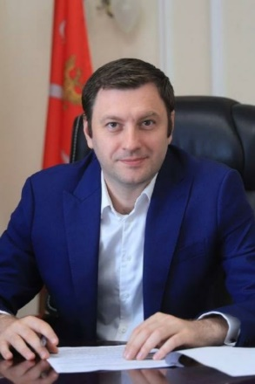
Енокаев Валентин Кемилевич

ПРЕДСЕДАТЕЛЬ КОМИТЕТА ПО ТРАНСПОРТУ

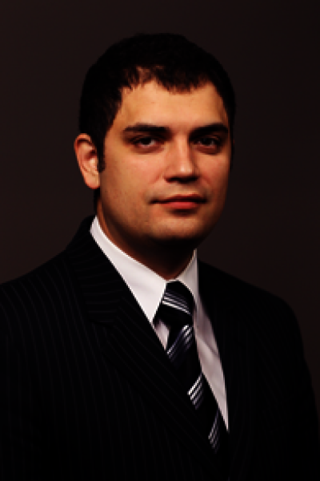
Львов Алексей Владимирович

ПЕРВЫЙ ЗАМЕСТИТЕЛЬ ПРЕДСЕДАТЕЛЯ КОМИТЕТА

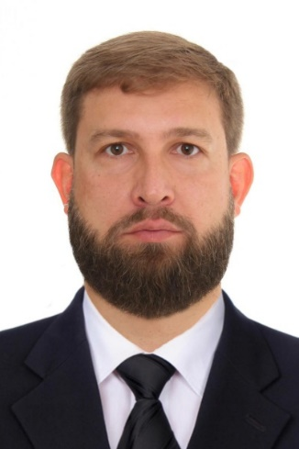
Ваньчков Дмитрий Юрьевич

ЗАМЕСТИТЕЛЬ ПРЕДСЕДАТЕЛЯ КОМИТЕТА

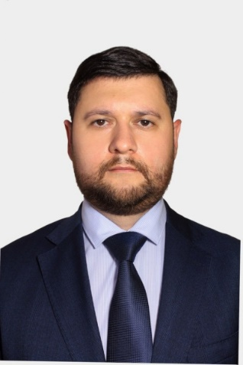
Гончаров Алексей Борисович

ЗАМЕСТИТЕЛЬ ПРЕДСЕДАТЕЛЯ КОМИТЕТА

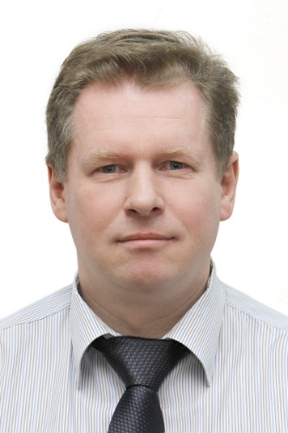
Матвеев Олег Анатольевич

ЗАМЕСТИТЕЛЬ ПРЕДСЕДАТЕЛЯ КОМИТЕТА

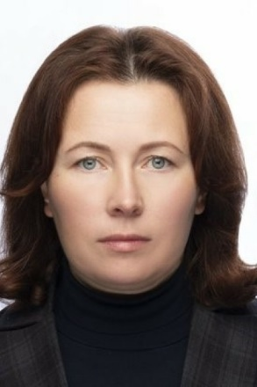
Михайлова Валентина Алексеевна

ЗАМЕСТИТЕЛЬ ПРЕДСЕДАТЕЛЯ КОМИТЕТА - НАЧАЛЬНИК ЮРИДИЧЕСКОГО УПРАВЛЕНИЯ

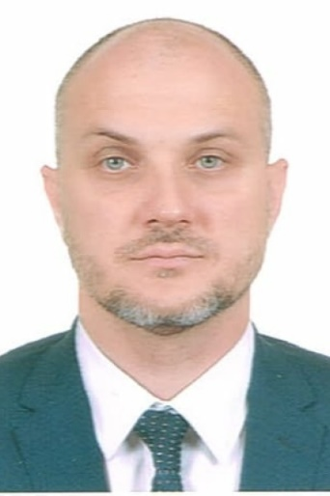
Соловей Иван Васильевич

ЗАМЕСТИТЕЛЬ ПРЕДСЕДАТЕЛЯ КОМИТЕТА

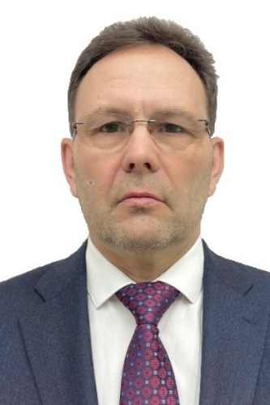
Шмидт Владимир Арминович

ЗАМЕСТИТЕЛЬ ПРЕДСЕДАТЕЛЯ КОМИТЕТА

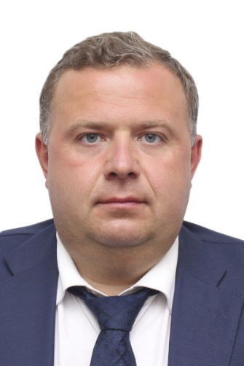
Ягудин Ренат Александрович

ЗАМЕСТИТЕЛЬ ПРЕДСЕДАТЕЛЯ КОМИТЕТА

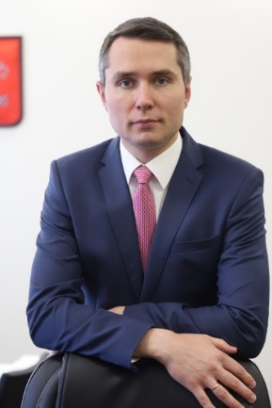
Арсеньев Вадим Олегович

ДИРЕКТОР СПБ ГКУ «ОРГАНИЗАТОР ПЕРЕВОЗОК»

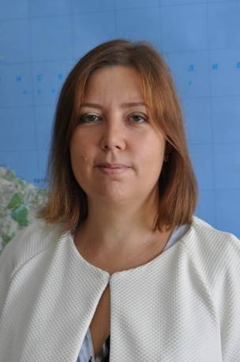
Бахмутская Александра Викторовна

ДИРЕКТОР СПБ ГКУ «АГЕНТСТВО ВНЕШНЕГО ТРАНСПОРТА»

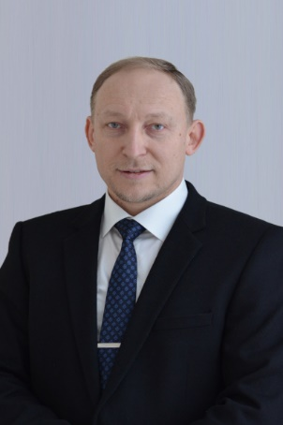
Козин Евгений Германович

НАЧАЛЬНИК ГУП «ПЕТЕРБУРГСКИЙ МЕТРОПОЛИТЕН»

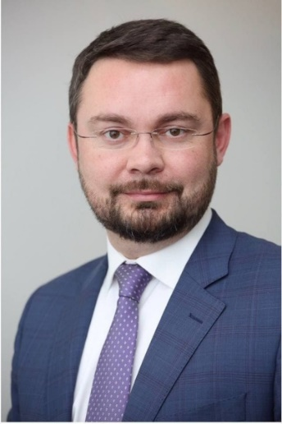
Курдяев Михаил Михайлович

ДИРЕКТОР СПБ ГКУ «ГОРОДСКОЙ ЦЕНТР УПРАВЛЕНИЯ ПАРКОВКАМИ САНКТ-ПЕТЕРБУРГА»

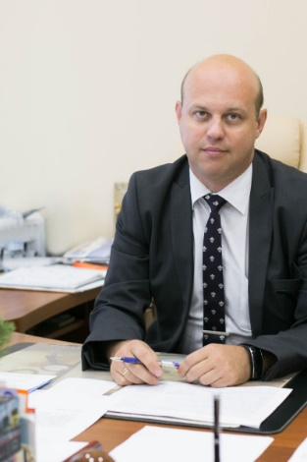
Лызин Андрей Вячеславович

ГЕНЕРАЛЬНЫЙ ДИРЕКТОР СПБ ГУП "ПАССАЖИРАВТОТРАНС"

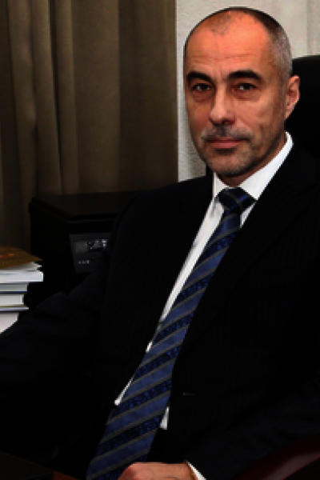
Минкин Денис Юрьевич

ДИРЕКТОР СПБ ГУП «ГОРЭЛЕКТРОТРАНС»

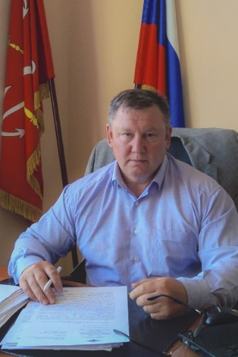
Мушта Валерий Николаевич

ДИРЕКТОР СПБ ГКУ «ДИРЕКЦИЯ ПО ОРГАНИЗАЦИИ ДОРОЖНОГО ДВИЖЕНИЯ САНКТ-ПЕТЕРБУРГА»

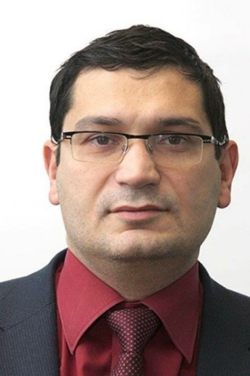
Тертерян Рубен Андраникович

ГЕНЕРАЛЬНЫЙ ДИРЕКТОР СПБ ГБУ «ЦЕНТР ТРАНСПОРТНОГО ПЛАНИРОВАНИЯ САНКТ-ПЕТЕРБУРГА»

Структура ИОГВ
191024, Санкт-Петербург, ул. Исполкомская, д. 16, лит. А
 | Председатель Комитета | 576-5510
 | Енокаев Валентин Кемилевич | priemn@transport.gov.spb.ru
191024, Санкт-Петербург, ул. Исполкомская, д. 16, лит. А
 | Первый заместитель председателя Комитета | 576-5501
 | Львов Алексей Владимирович | public@transport.gov.spb.ru
191024, Санкт-Петербург, ул. Исполкомская, д. 16, лит. А
 | Заместитель председателя Комитета | 576-5549
 | Ягудин Ренат Александрович | priemn2@transport.gov.spb.ru
191024, Санкт-Петербург, ул. Исполкомская, д. 16, лит. А
 | Заместитель председателя Комитета | 576-5503
 | Матвеев Олег Анатольевич | public@transport.gov.spb.ru
191024, Санкт-Петербург, ул. Исполкомская, д. 16, лит. А
 | Заместитель председателя Комитета | 576-5549
 | Соловей Иван Васильевич | priemn2@transport.gov.spb.ru
191024, Санкт-Петербург, ул. Исполкомская, д. 16, лит. А
 | Заместитель председателя Комитета | 576-5507
 | Шмидт Владимир Арминович | public@transport.gov.spb.ru
191144, Санкт-Петербург, ул. ул. 8-я Советская, д. 31/27
 | Заместитель председателя Комитета | 246-7601
 | Гончаров Алексей Борисович | public@transport.gov.spb.ru
191028, Санкт-Петербург, ул. Фурштатская, д. 24, лит. А
 | Заместитель председателя Комитета | 246-7619
 | Ваньчков Дмитрий Юрьевич | public@transport.gov.spb.ru
Юридическое управление
191024, Санкт-Петербург, ул. Исполкомская, д. 16, лит. А
 | Заместитель председателя Комитета - Начальник управления
 | Михайлова Валентина Алексеевна | 241-5340
Организационный отдел
191024, Санкт-Петербург, ул. Исполкомская, д. 16, лит. А
 | Начальник отдела | 576-5511
 | Рыжкова Елена Викторовна
Отдел по работе с казначейской системой исполнения бюджета и отчетности
191024, Санкт-Петербург, ул. Исполкомская, д. 16, лит. А
 | Начальник отдела – главный бухгалтер Комитета
 | Шишкина Ольга Анатольевна | 576-5504
Отдел по вопросам государственной службы и кадров
191024, Санкт-Петербург, ул. Исполкомская, д. 16, лит. А
 | Начальник отдела
 | Величко Ася Константиновна | 576-5520
Отдел организации пассажирских перевозок
191024, Санкт-Петербург, ул. Исполкомская, д. 16, лит. А
 | Начальник отдела
 | Усанов Денис Сергеевич | 576-5570
Отдел маршрутной сети и транспортной инфраструктуры
191024, Санкт-Петербург, ул. Исполкомская, д. 16, лит. А
 | Начальник отдела
 | Ибраева Татьяна Владимировна | 576-5525
Экономическое управление
191024, Санкт-Петербург, ул. Исполкомская, д. 16, лит. А
 | Начальник управления
 | Шумилова Юлия Юрьевна | 246-7688
Управление информационных технологий
191024, Санкт-Петербург, ул. Исполкомская, д. 16, лит. А
 | Начальник управления
 | Клейменов Александр Сергеевич | 576-5537
Отдел контроля и безопасности на транспорте
191024, Санкт-Петербург, ул. Исполкомская, д. 16, лит. А
 | Начальник отдела
 | Жидков Антон Андреевич | 576-3543
Управление государственного контроля
191024, Санкт-Петербург, ул. Исполкомская, д. 16, лит. А
 | Начальник управления
 | Зайцев Анатолий Валерьевич | 576-5565
Отдел организации работы внешнего транспорта
191024, Санкт-Петербург, ул. Исполкомская, д. 16, лит. А
 | Начальник отдела
 | Кырчанов Владислав Валерьевич | 576-5563
Управление по выявлению административных правонарушений
правонарушений
191144, Санкт-Петербург, ул. 8-я Советская, д. 31/27
 | Начальник управления
 | Захарчук Сергей Алексеевич | 246-7615
Управление административной практики
191144, Санкт-Петербург, ул. 8-я Советская, д. 31/27
 | Начальник управления
 | Пискунова Ольга Владимировна | 241-5375
Отдел мониторинга, анализа и межведомственного взаимодействия
191144, Санкт-Петербург, ул. 8-я Советская, д. 31/27
 | Начальник отдела
 | Луценко Инна Юрьевна | 241-5377
Отдел организации дорожного движения
191144, Санкт-Петербург, ул. 8-я Советская, д. 31/27
 | Начальник отдела
 | Воробьев Евгений Вячеславович | 246-7606
Отдел перспективного развития
191144, Санкт-Петербург, ул. 8-я Советская, д. 31/27
 | Начальник отдела
 | Обухова Татьяна Алексеевна | 241-5432
Отдел организации и использования парковочного пространства и предоставления мер поддержки населения на транспорте
191028, Санкт-Петербург, ул. Фурштатская, д. 24, лит. А
 | Начальник отдела
 | Ванягин Алексей Семёнович
Управление закупок и технической политики
191024, Санкт-Петербург, ул. Исполкомская, д. 16, лит. А
 | Начальник упрвления
 | Коннов Анатолий Алексеевич | 576-5508
Сектор мобилизационной подготовки
191024, Санкт-Петербург, ул. Исполкомская, д. 16, лит. А
 | Начальник сектора
 | Попова Татьяна Сергеевна | 576-5546
Отдел по обслуживанию здания
191024, Санкт-Петербург, ул. Исполкомская, д. 16, лит. А
 | Заведующий отделом
 |  | 576-5547

